Министерство образования и науки Российской Федерации
Федеральное государственное автономное образовательное учреждение
высшего образования
Национальный исследовательский университет “МИЭТ”
Институт системной и программной инженерии и информационных технологий

Дисциплина: Система управления базами данных

Отчёт по лабораторной работе №7
«Индексы, транзакции»

Выполнил работу
студент группы ПИН-35
Орлов.Д.К

Москва, 2024
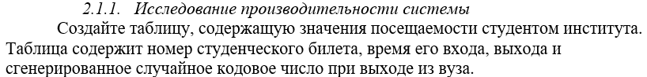
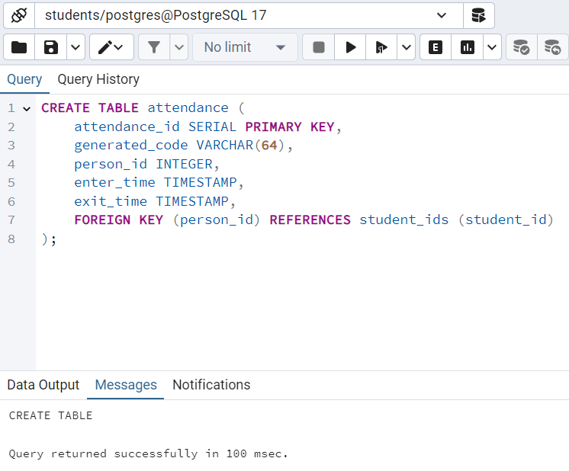
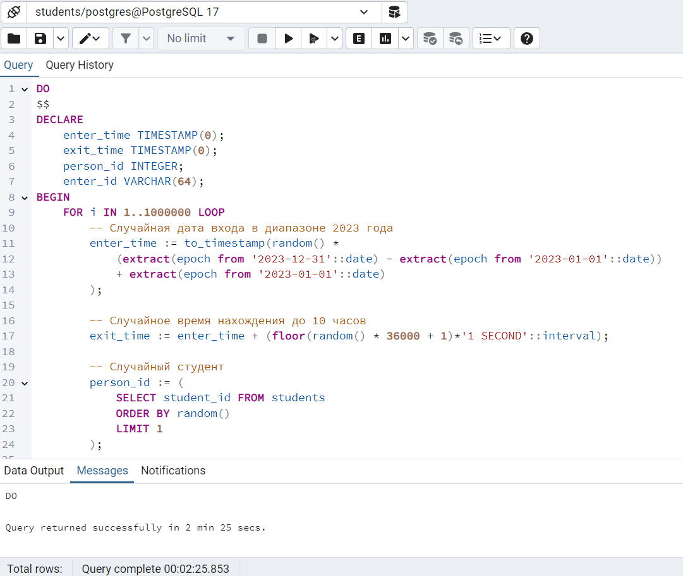
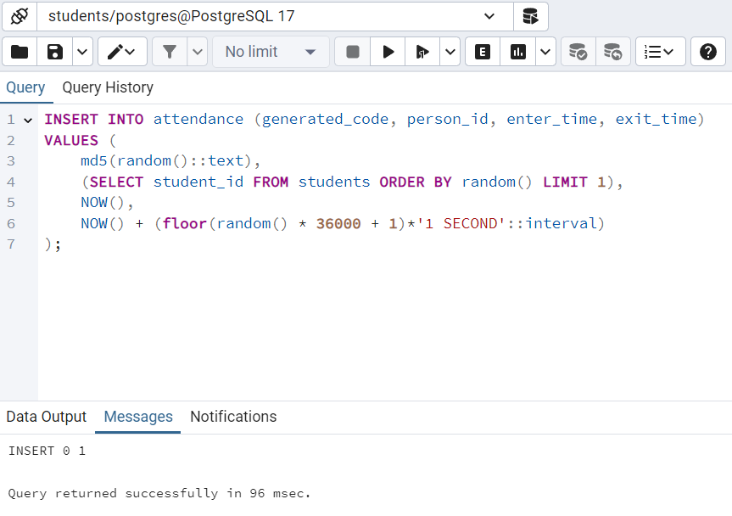
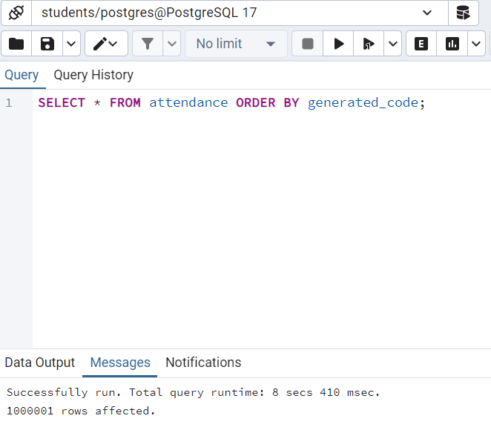

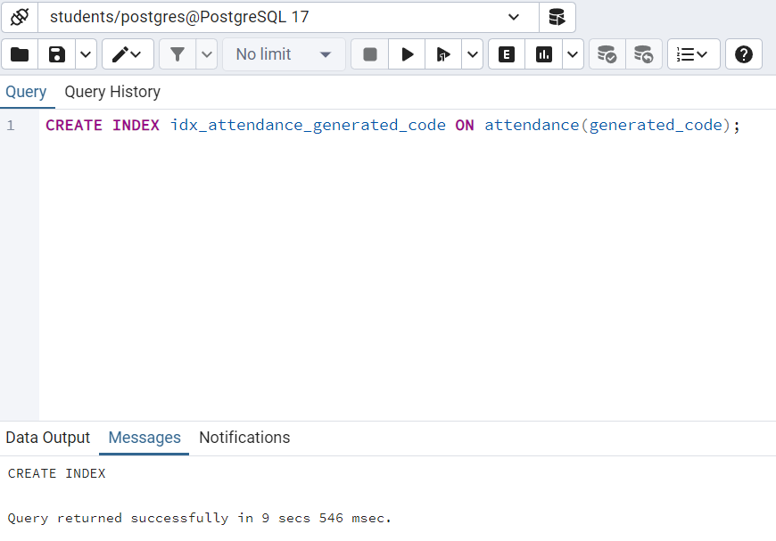
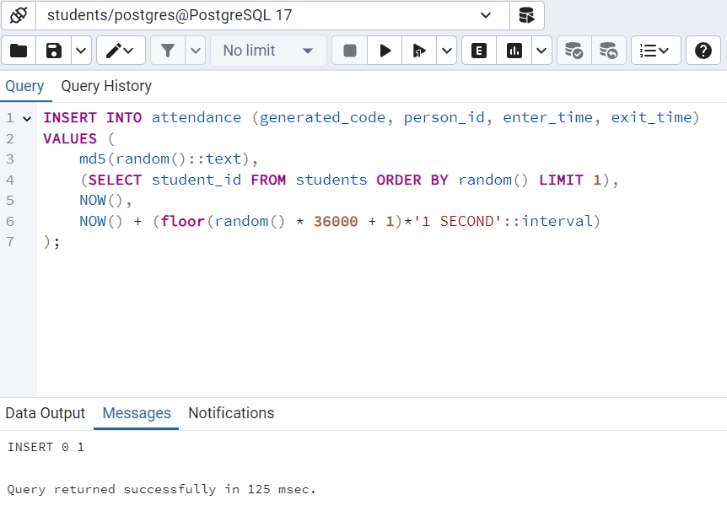

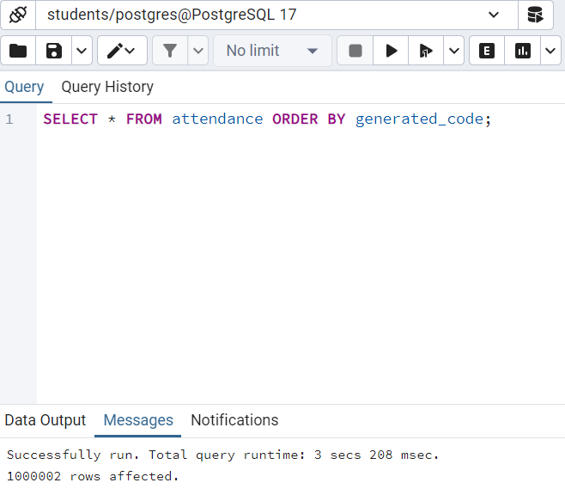

 | Время до индексирования T_{b} | Время после индексирования T_{a} | T_{a}/ T_{b}
SELECT | 8 сек 410 мсек (8410 мс) | 3 сек 208 мсек (3208 мс) | 0.38 (в 2.6 раза быстрее)
INSERT | 96 мсек. | 125 мсек | 1.30 (медленнее на 30%)

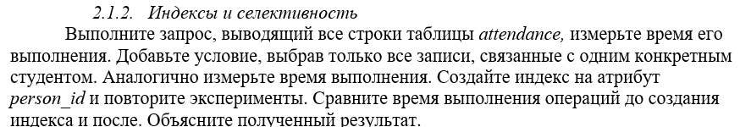
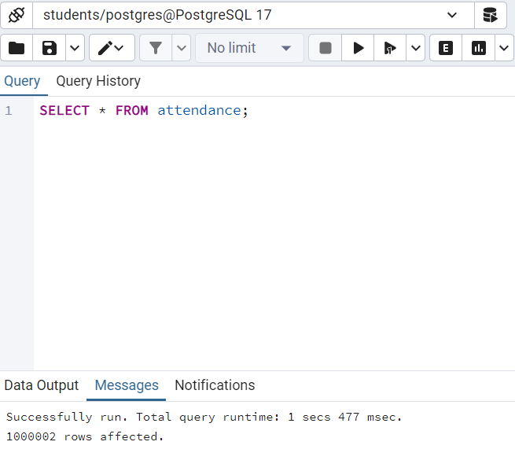
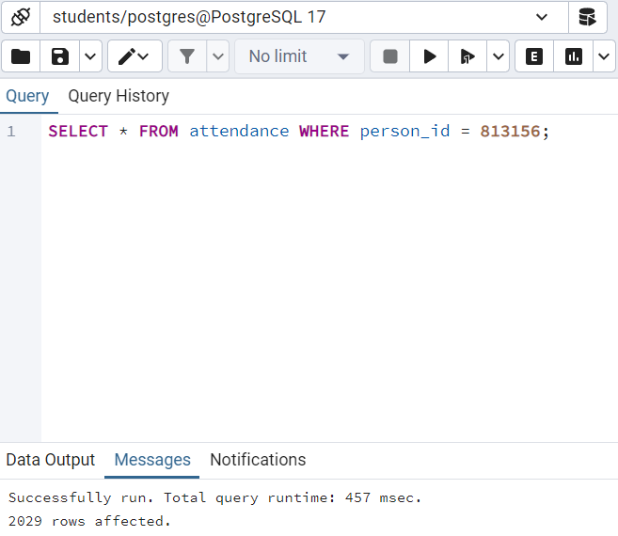
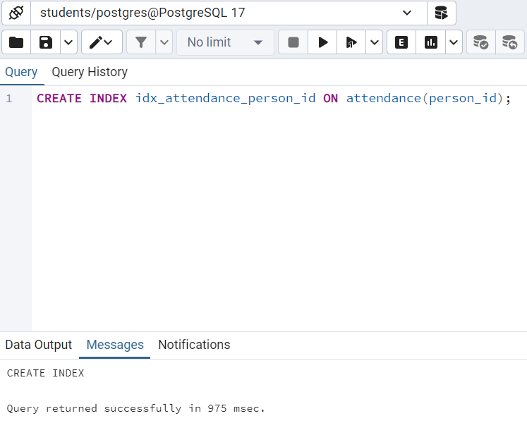
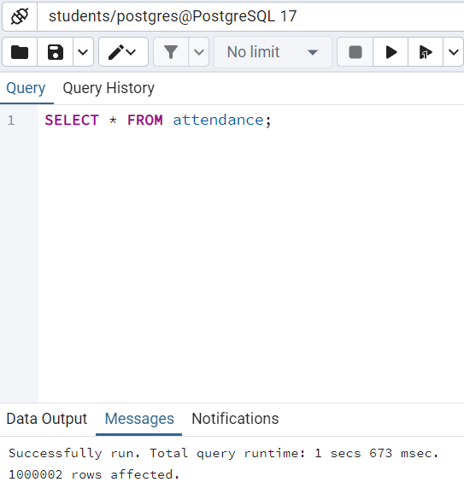

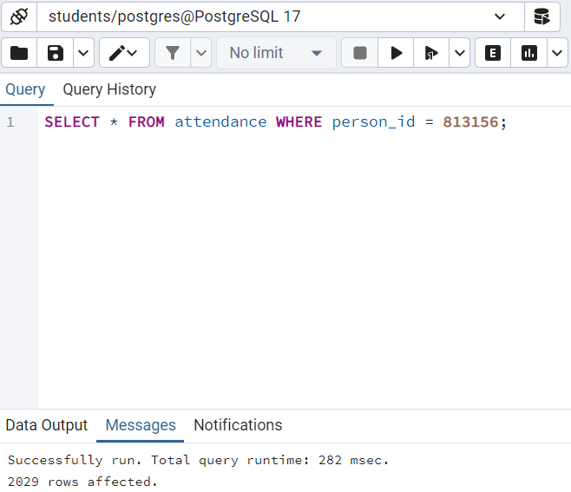

 | Время до индексирования T_{b} | Время после индексирования T_{a} | T_{a}/ T_{b}
SELECT | 1 сек 477 мсек (1477 мс) | 1 сек 673 мсек (1673 мс) | 1.13 (чуть медленнее)
SELECT + WHERE | 457 мсек. | 282 мсек. | 0.62 (быстрее на ~38%)

• При полном сканировании таблицы (SELECT без условий) индекс не используется, так как последовательное чтение оказывается быстрее. Незначительное увеличение времени (1.13 раза) связано с дополнительными накладными расходами на хранение и обслуживание индексов.
• При использовании условия WHERE person_id = ... после добавления индекса время выполнения запроса заметно сократилось. Индекс позволил избежать полного сканирования таблицы и сразу обратиться к конкретным строкам, что и дало ускорение в 1.6 раза.
• Таким образом, индексы значительно увеличивают производительность выборок с условиями, особенно в больших таблицах.

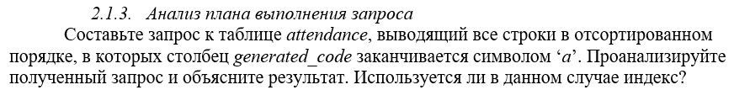
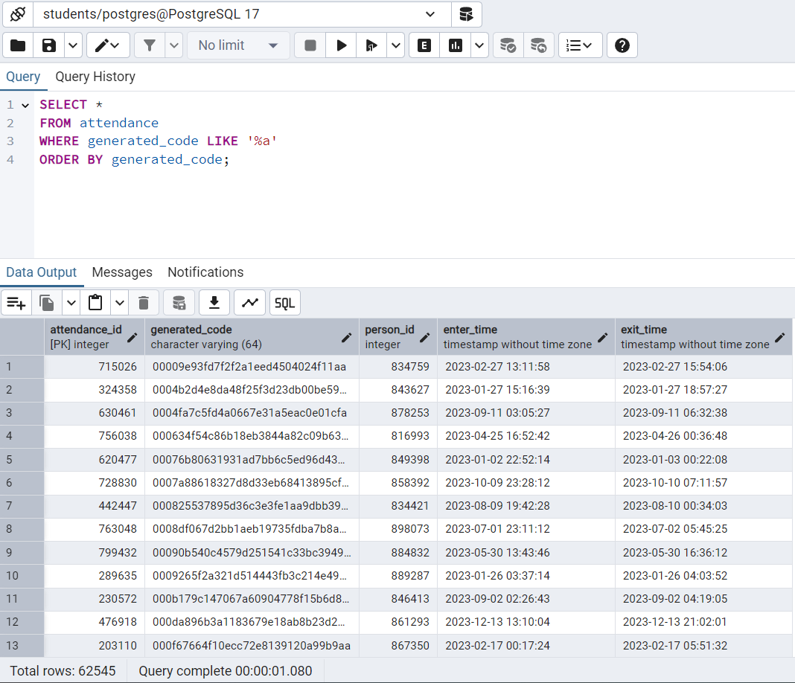

При использовании условия LIKE '%a' индекс на поле generated_code не применяется, так как поиск с маской, начинающейся с %, приводит к последовательному сканированию всей таблицы. Это обусловлено тем, что индекс может быть эффективно использован только в случае фиксированной начальной части шаблона. В данном случае запрос выполнится дольше, так как необходимо перебрать все строки и затем выполнить сортировку.

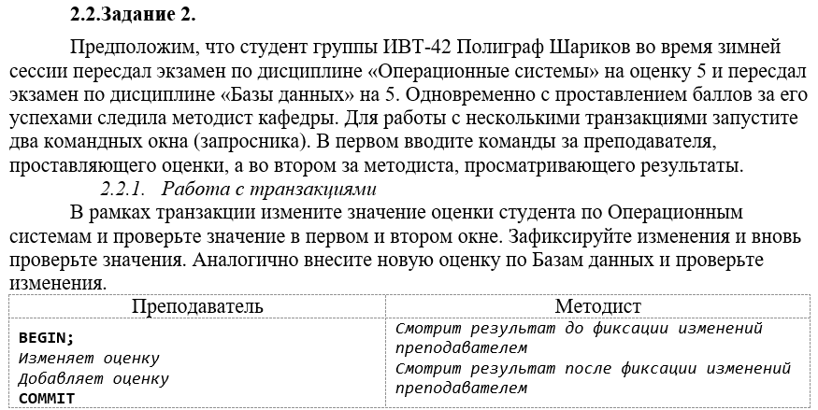

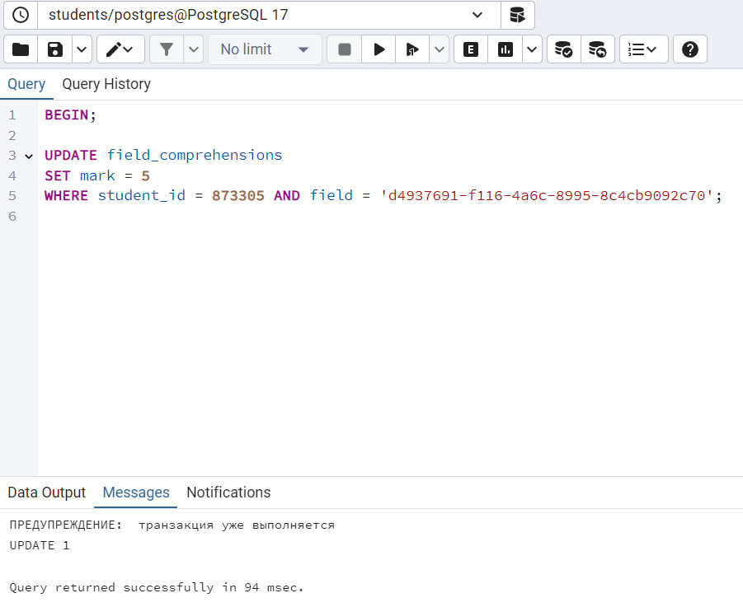
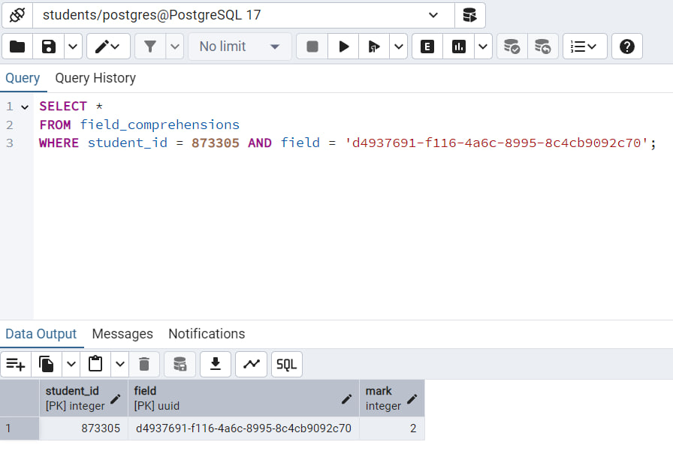
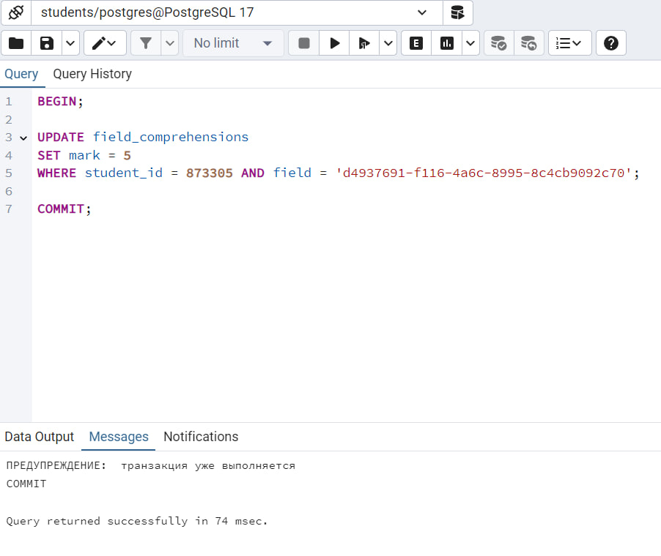

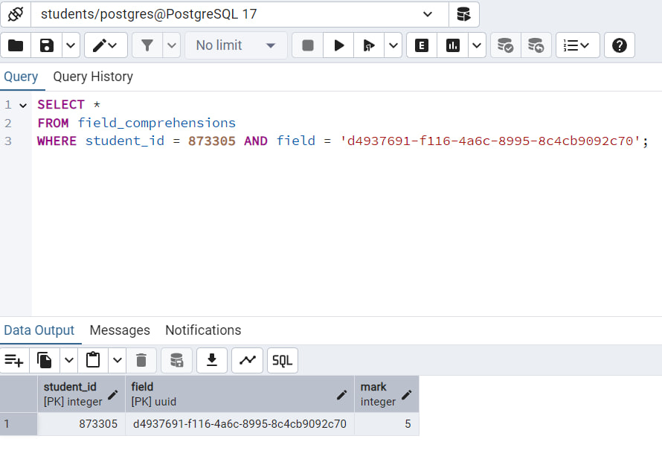

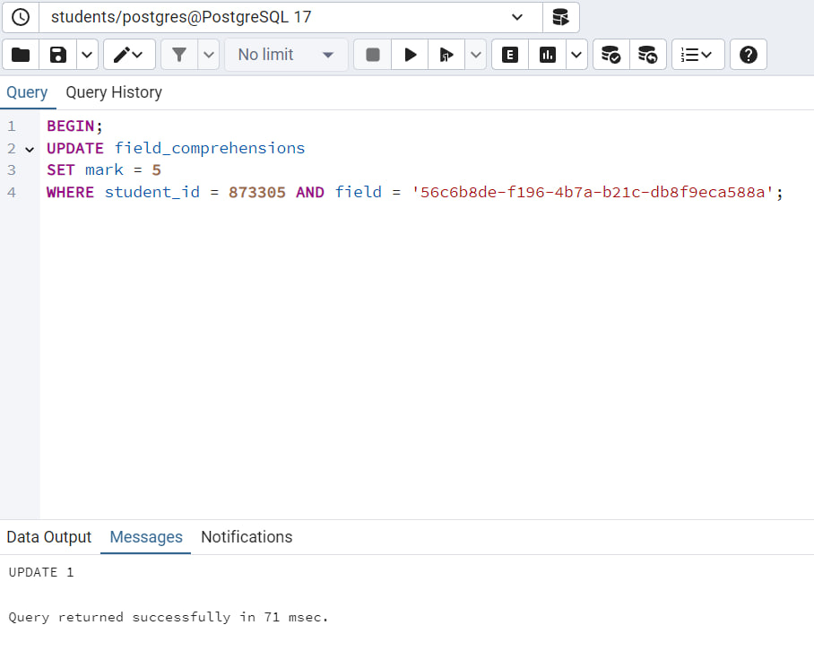

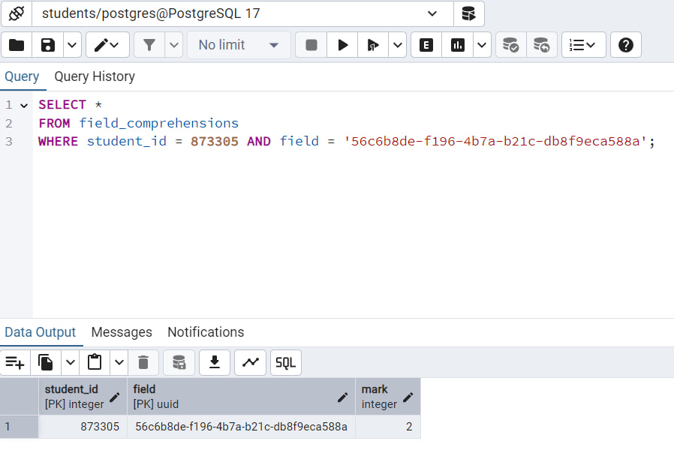

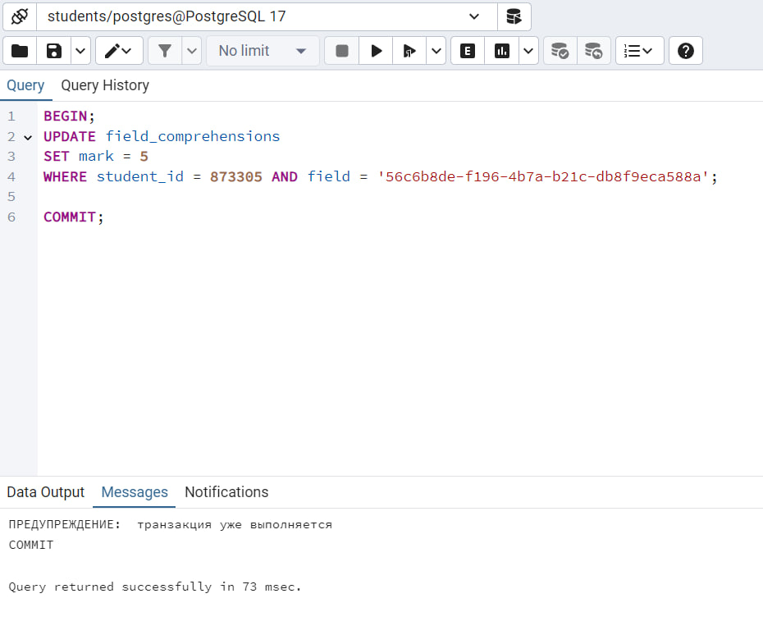

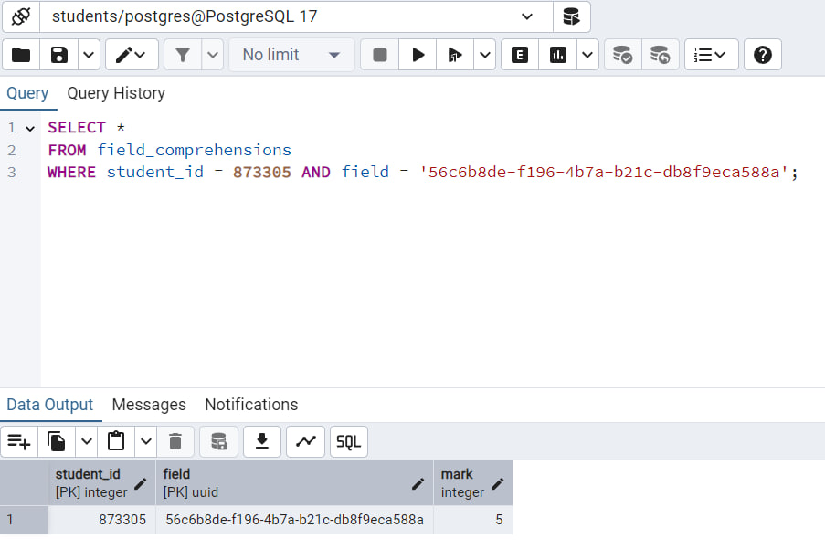

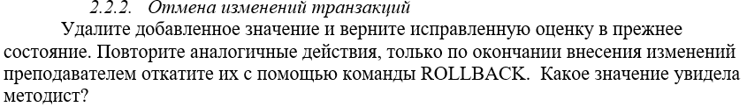
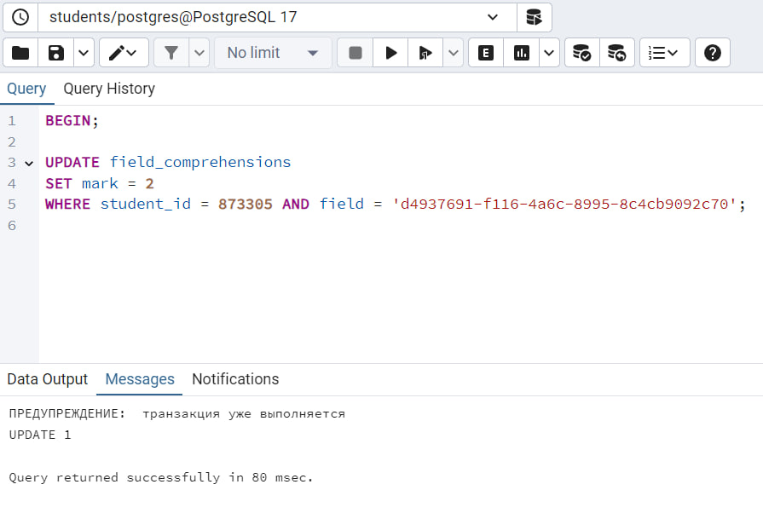

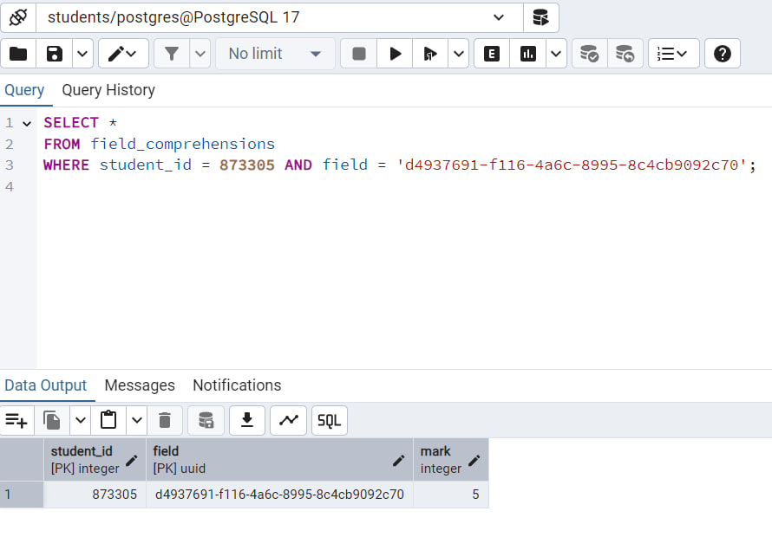
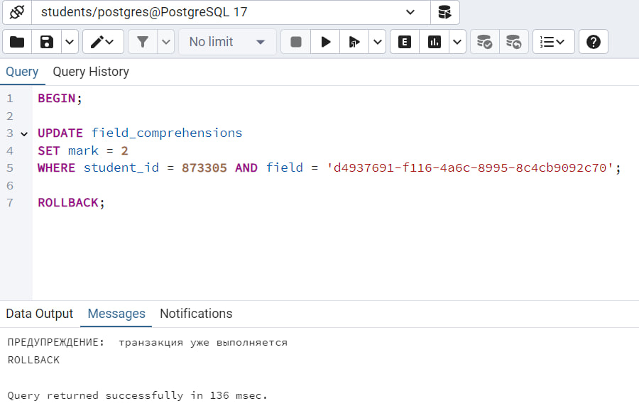

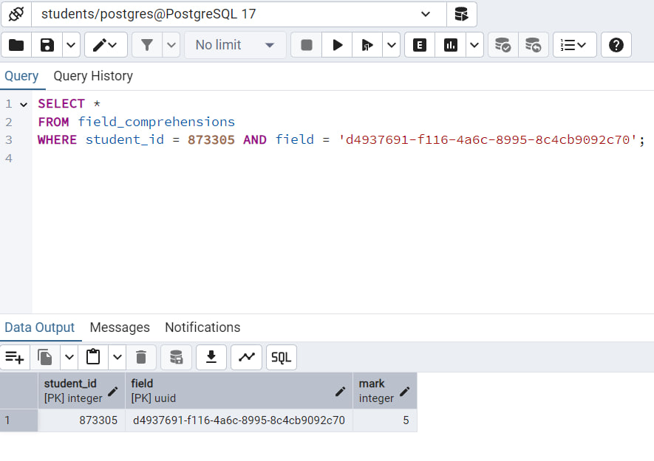

Значение не изменится, оно останется прежним (тем, что было до начала транзакции).
Если была оценка 5 — она так и останется 5, т.к. преподаватель в итоге передумал и откатил изменения.
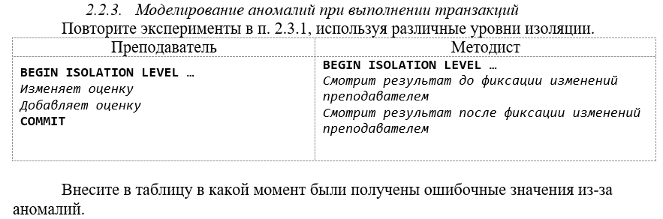
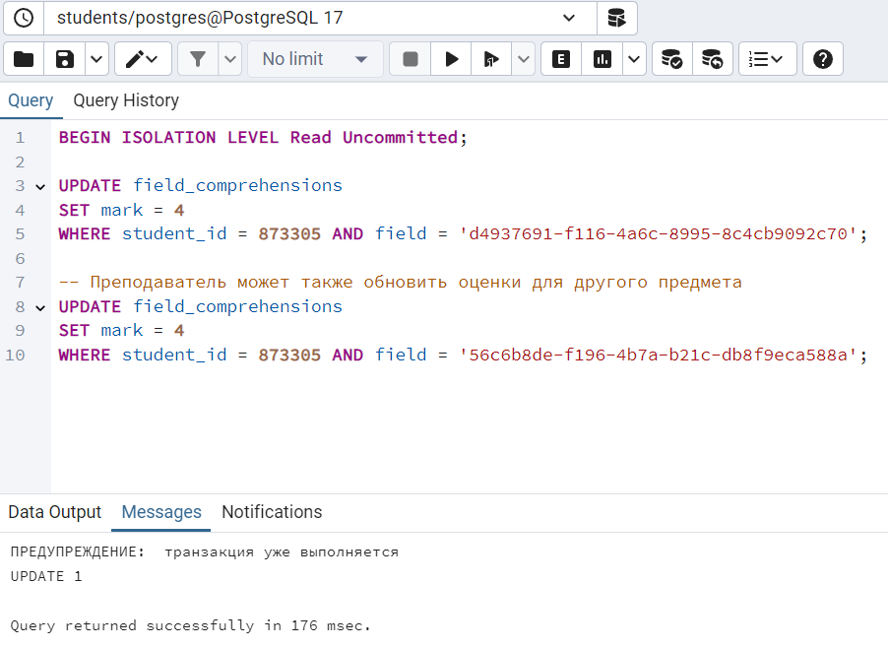
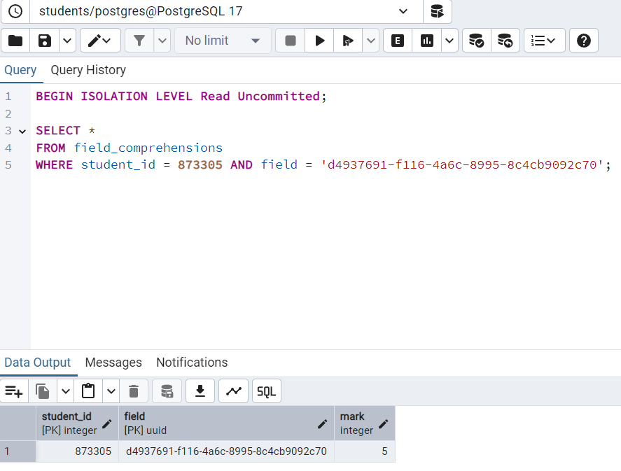
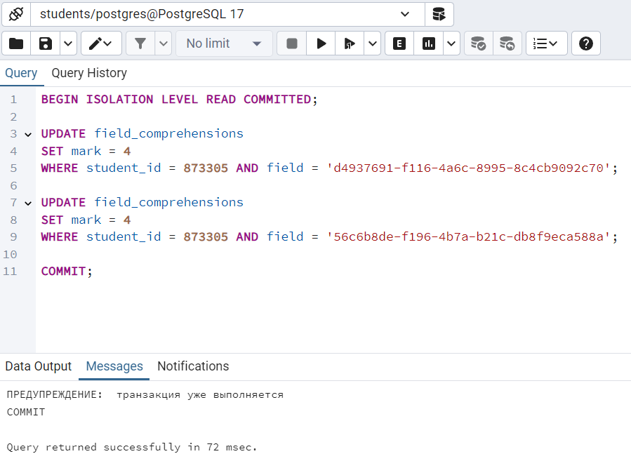

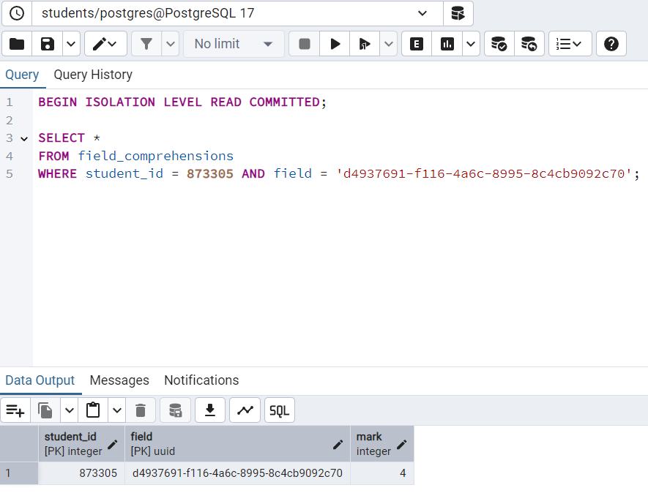
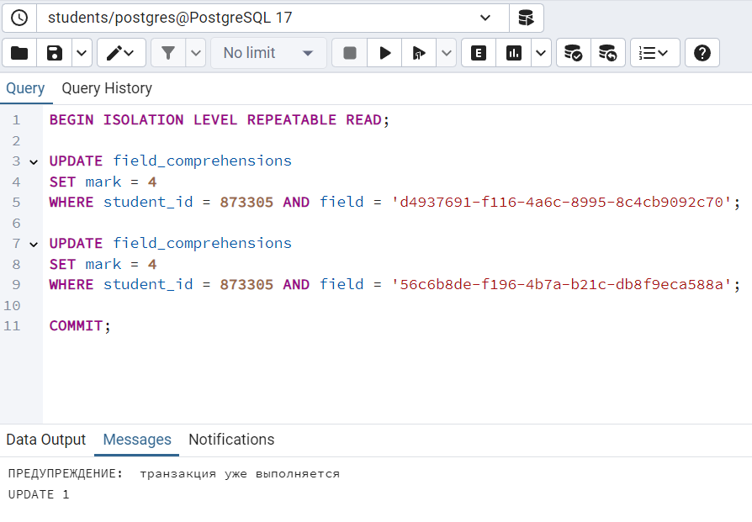

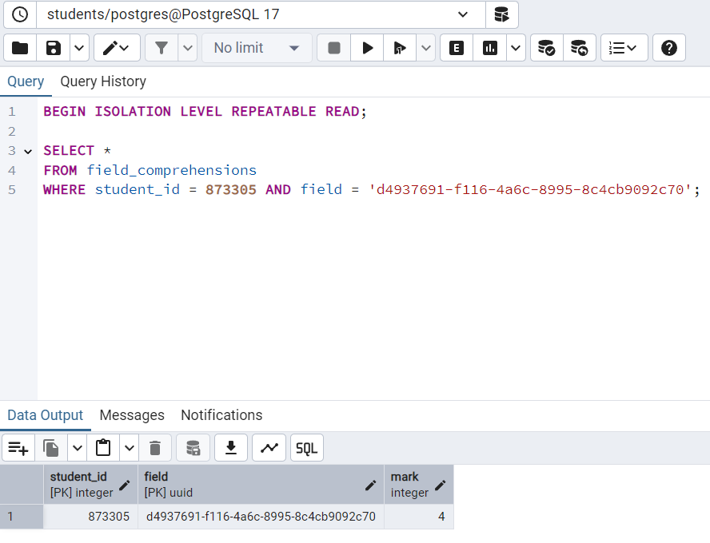

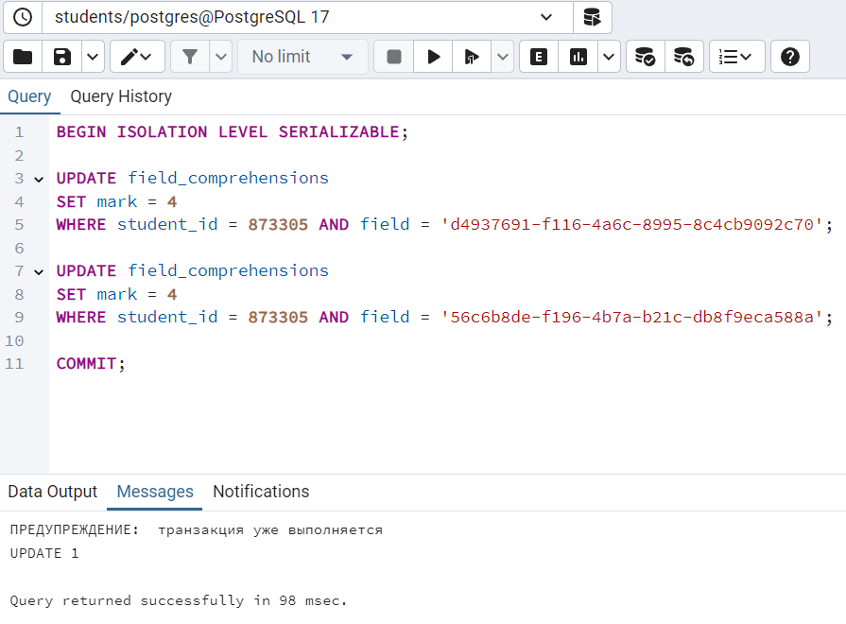

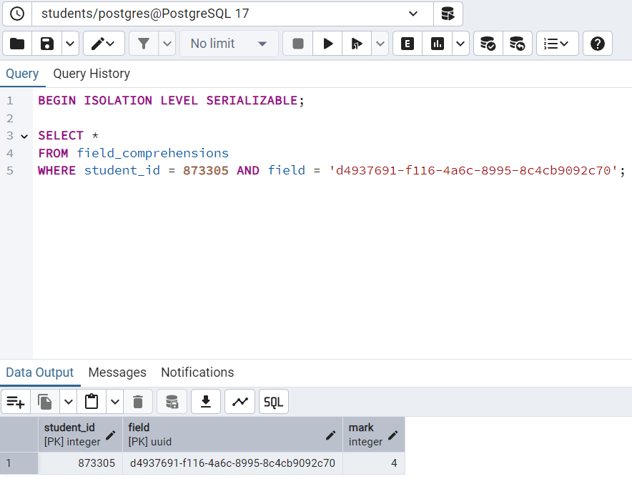
Уровень изоляции | До фиксации | После фиксации
Read uncommited | Ошибка: методист видит изменения до коммита (аномалия "грязного чтения") | Правильное значение после коммита
Read committed | Ошибка: методист может видеть "грязные" данные при блокировках на уровне чтения, но не всегда | После коммита – корректное значение
Repeatable read | Ошибка: методист видит данные, которые были изменены до коммита, при этом данные блокируются для записи, но чтение возможно | После коммита – корректное значение
Serializable | Ошибка: методист может видеть изменения до коммита, хотя транзакция выполняется последовательно | После коммита – корректное значение

Уровень изоляции - это степень, в которой одна транзакция может видеть данные, изменяемые другими транзакциями, до их подтверждения. Чем выше уровень изоляции, тем больше ограничений на видимость данных, но тем меньше вероятность аномалий.
Вот основные уровни изоляции:
1. Read Uncommitted - самый низкий уровень, где транзакция может видеть изменения,
которые ещё не были зафиксированы (это может привести к аномалиям, как "грязные"
чтения).
2. Read Committed - транзакция видит только те изменения, которые были зафиксированы другими транзакциями (отсутствует "грязное" чтение, но могут быть проблемы с
повторяемостью).

3. Repeatable Read — транзакция видит те данные, которые были зафиксированы до её начала, и не видит изменения, которые могут быть сделаны другими транзакциями (но всё равно могут возникать фантомные чтения).

4. Serializable — самый строгий уровень изоляции, который гарантирует, что транзакции будут выполняться так, как если бы они выполнялись последовательно (минимизирует любые аномалии).

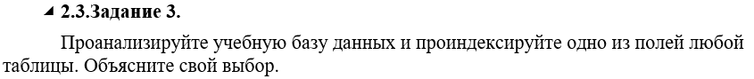

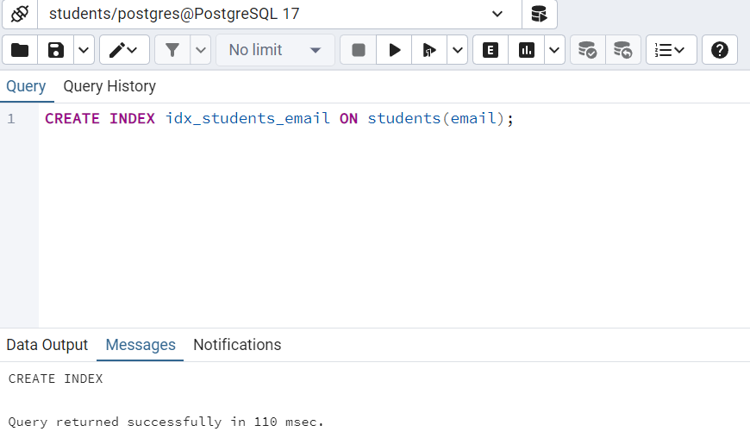

1. За счет чего индексы ускоряют выборку данных?
Индексы ускоряют выборку данных за счет того, что они представляют собой структуру данных (например, дерево B или хеш-таблицу), которая позволяет быстро находить строки в таблице по заданному значению. Индекс позволяет обходить всю таблицу и искать нужные записи в логарифмическое время (например, в случае дерева B) вместо линейного поиска по всем строкам таблицы. Таким образом, запросы, которые используют индексы, обрабатываются быстрее, особенно для больших таблиц.

2. Существуют ли случаи, когда использование индексов замедляет выборку данных?
Да, индексы могут замедлять выборку данных в следующих случаях:
- При небольших таблицах: Если таблица содержит немного строк, то накладные расходы на поддержание индекса могут превысить преимущества от его использования.
- При частых операциях вставки, обновления или удаления: Индексы нужно обновлять каждый раз, когда данные в таблице изменяются. Это может повлиять на производительность операций записи, если индексов много или они сложные.
- При неверно выбранных индексах: Если индекс выбран на столбец, по которому редко выполняются запросы или фильтрация, то его создание не принесет пользы и даже может замедлить запросы.

3. Какая структура данных хранит в себе индексные записи?
Индексные записи обычно хранятся в структуре данных, такой как дерево B (B-tree) или хеш-таблица.
- В дереве B данные хранятся в сбалансированном виде, что позволяет эффективно выполнять операции поиска, вставки и удаления с логарифмической сложностью.
- В хеш-таблице данные индексируются по хеш-функции, что позволяет обеспечить быстрый доступ по ключу, но при этом хеш-таблицы не всегда идеально подходят для диапазонных запросов (например, для поиска значений в интервале).

4. Для чего предназначены транзакции?
Транзакции предназначены для обеспечения целостности и корректности данных в базе данных. Они позволяют гарантировать выполнение группы операций как единого целого, обеспечивая, что все изменения данных будут выполнены корректно или не будут выполнены вообще (в случае сбоя).
5. В чем отличие между неповторяющимся и фантомным чтением?
- Неповторяющееся чтение (Non-repeatable read) происходит, когда в процессе транзакции значение, считанное в одном запросе, изменяется другой транзакцией до завершения первой. Например, транзакция читает значение, затем другая транзакция изменяет это значение, и при повторном чтении оно отличается.
- Фантомное чтение (Phantom read) происходит, когда одна транзакция читает множество строк по определенному условию (например, по диапазону значений), но в процессе другой транзакции строки, удовлетворяющие этому условию, изменяются или добавляются. Результат фантомного чтения — это когда в одном запросе появляется "фантом", т.е. данные, которые не были видны на момент первого запроса.

